Муниципальное казенное общеобразовательное учреждение
«Элисенваарская средняя общеобразовательная школа»
(МКОУ «Элисенваарская СОШ»)
186720 Республика Карелия, Лахденпохский р-н, п. Элисенваара, ул. Школьная, д.7,
тел/факс (814)50 33-651, elis-ch-37@yandex.ru
Класс | 7 | Адрес для отправки выполненного задания | «ВКонтакте» личным сообщением https://vk.com/anna_dashkevich,  WhatsApp +79214580631
Предмет | Физика | Адрес для отправки выполненного задания
Учитель | Солохина А.П. | Время консультаций | по расписанию
Дата проведения урока | 27.12.2022г (по расписанию) | Срок сдачи на проверку/срок изучения | 27.12 отправить фотографию (сообщение) или приносим в школу в первый рабочий день
Тема урока | Сложение двух сил, направленных на одной прямой. Равнодействующая сил | Срок сдачи на проверку/срок изучения

Ход урока:
I. Закрепление пройденного материала. (15 мин)
На тему «Сложение двух сил, направленных на одной прямой. Равнодействующая сил» решить задачи на стр. 229 № 81, 82 (в учебнике)

Пример решения задач. (списывать не надо)
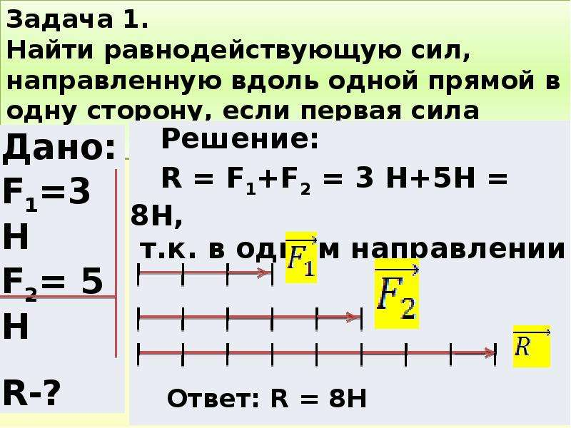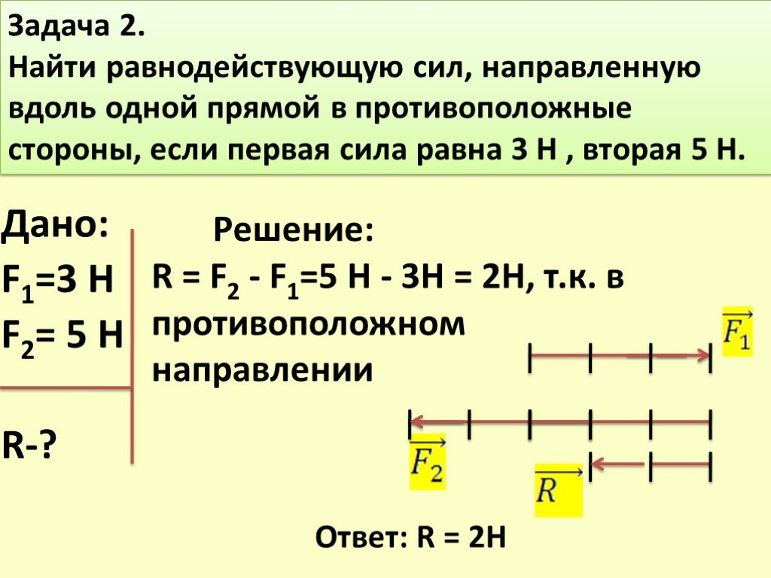

II. Изучение нового материала. (15 мин)
- Ознакомьтесь с учебными материалами на новую тему «Сила трения. Трение покоя» читаем п. 32, 33.
- Для закрепления материала можно познакомиться с видео-уроком: https://www.youtube.com/watch?v=mcVQjUkGJlg.
Ответить на вопросы:
- Что такое «сила трения»?
- Объясните причину возникновения силы трения?
- От чего зависит сила трения?
- Перечислите виды трения.
- Зачем применяют смазку?

- Если при выполнений заданий возникают трудности, то звоним по видеозвонку в WhatsApp на номер телефона +79214580631. Время консультации - по расписанию.

